

|  |  |  |  |
| --- | --- | --- | --- |
| 活動名稱 | 111學年度第一學期家庭教育  外籍學生9月份關懷座談會活動 | | |
| 活動地點 | 簡報室 | 承辦人 | 輔導主任 |
| 活動日期 | 111年9月5日(一) | 參加人數 | 師生14人 |
| 活動成效 | 一、透過外籍生關懷座談會，了解其在校生活情形、學習狀況及升學輔導等問題，並促進雙方文化認識及認同。  二、活動邀請認輔老師參與一起關懷，培養師生情誼，讓外籍學生充分感受學校大家庭的溫馨氛圍，師生同樂。  三、確認外籍生放假期間去向及生涯規劃。  四、感謝謝黃扁文化藝術基金會謝郭秀英董事長及謝孟峰董事、逸君國際有限公司杜先平董事長蒞校勉勵外籍學生，並捐贈防疫物資。 | | |
| 活動照片 | | | |

**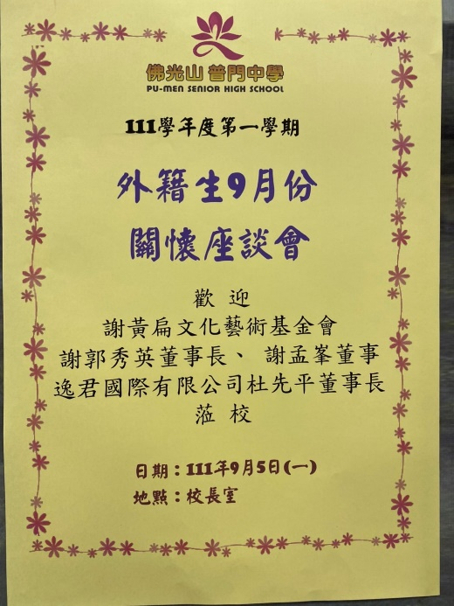 佛光山學校財團法人高雄市普門高級中學**

**111學年度第一學期外籍生關懷座談活動照片**

|  |
| --- |
| **D:\1080501輔導室\輔導-活動照片\111學年度\1110905外籍生關懷座談照片\S__18743421.jpg** |
| 輔導主任介紹認輔老師、並勉勵關懷外籍生 |
| **D:\1080501輔導室\輔導-活動照片\111學年度\1110905外籍生關懷座談照片\S__18743413.jpg** |
| 校長致詞勉勵外籍學生 |

**佛光山學校財團法人高雄市普門高級中學**

**111學年度第一學期外籍生關懷座談活動照片**

|  |
| --- |
| **D:\1080501輔導室\輔導-活動照片\111學年度\1110905外籍生關懷座談照片\S__18743398.jpg** |
| 外籍學生分享返國心情故事 |
| **D:\1080501輔導室\輔導-活動照片\111學年度\1110905外籍生關懷座談照片\S__18743395.jpg** |
| 外籍學生分享返國心情故事 |

**佛光山學校財團法人高雄市普門高級中學**

**111學年度第一學期外籍生關懷座談活動照片**

|  |
| --- |
| **D:\1080501輔導室\輔導-活動照片\111學年度\1110905外籍生關懷座談照片\S__18743393.jpg** |
| 外籍學生分享返國心情故事 |
| **D:\1080501輔導室\輔導-活動照片\111學年度\1110905外籍生關懷座談照片\S__18743391.jpg** |
| 貴賓致詞鼓勵外籍學生 |

**佛光山學校財團法人高雄市普門高級中學**

**111學年度第一學期外籍生關懷座談活動照片**

|  |
| --- |
| **D:\1080501輔導室\輔導-活動照片\111學年度\1110905外籍生關懷座談照片\S__18743387.jpg** |
| 貴賓致詞鼓勵外籍學生 |
| **D:\1080501輔導室\輔導-活動照片\111學年度\1110905外籍生關懷座談照片\S__18743402.jpg** |
| 校長介紹貴賓 |

**佛光山學校財團法人高雄市普門高級中學**

**111學年度第一學期外籍生關懷座談活動照片**

|  |
| --- |
| **D:\1080501輔導室\輔導-活動照片\111學年度\1110905外籍生關懷座談照片\S__18743374.jpg** |
| 校長以大師墨寶和貴賓結緣 |
| **D:\1080501輔導室\輔導-活動照片\111學年度\1110905外籍生關懷座談照片\S__18743369.jpg** |
| 校長以大師墨寶和貴賓結緣 |

**佛光山學校財團法人高雄市普門高級中學**

**111學年度第一學期外籍生關懷座談活動照片**

|  |
| --- |
| **D:\1080501輔導室\輔導-活動照片\111學年度\1110905外籍生關懷座談照片\S__18743371.jpg** |
| 校長贈予感謝狀 |
| **D:\1080501輔導室\輔導-活動照片\111學年度\1110905外籍生關懷座談照片\S__18743350.jpg** |
| 美食分享 |

**佛光山學校財團法人高雄市普門高級中學**

**111學年度第一學期外籍生關懷座談活動照片**

|  |
| --- |
| **D:\1080501輔導室\輔導-活動照片\111學年度\1110905外籍生關懷座談照片\S__18743348.jpg** |
| 享用美食 |
| **D:\1080501輔導室\輔導-活動照片\111學年度\1110905外籍生關懷座談照片\S__18743347.jpg** |
| 享用美食 |

**佛光山學校財團法人高雄市普門高級中學**

**111學年度第一學期外籍生關懷座談活動照片**

|  |
| --- |
| **D:\1080501輔導室\輔導-活動照片\111學年度\1110905外籍生關懷座談照片\S__18743343.jpg** |
| 生活點滴分享 |
| **D:\1080501輔導室\輔導-活動照片\111學年度\1110905外籍生關懷座談照片\S__18743341.jpg** |
| 認輔老師對外籍學生諄諄關懷 |

**佛光山學校財團法人高雄市普門高級中學**

**111學年度第一學期外籍生關懷座談活動照片**

|  |
| --- |
| **D:\1080501輔導室\輔導-活動照片\111學年度\1110905外籍生關懷座談照片\S__18743332.jpg** |
| 生活點滴分享 |
| **D:\1080501輔導室\輔導-活動照片\111學年度\1110905外籍生關懷座談照片\S__18743329.jpg** |
| 生活點滴分享 |

**佛光山學校財團法人高雄市普門高級中學**

**111學年度第一學期外籍生關懷座談活動照片**

|  |
| --- |
| **D:\1080501輔導室\輔導-活動照片\111學年度\1110905外籍生關懷座談照片\S__18743337.jpg** |
| 認輔老師對外籍學生諄諄關懷 |
| **D:\1080501輔導室\輔導-活動照片\111學年度\1110905外籍生關懷座談照片\S__18743321.jpg** |
| 大合照 |